SERIE 3 DU CHAPITRE 2 :
Processus Stochastiques

Exercice 1 (QCM)
- Un processus aléatoire est fonction de
- Événement et temps aléatoires,
- Événement et fréquence aléatoire
- Evénement aléatoire et nombre réel
- Aucune des réponses mentionnées

- Un processus aléatoire est appelé stationnaire au sens strict si
- Ses statistiques varient avec le le temps
- Ses statistiques ne varient pas le temps
- Son autocorrélation varie avec le temps
- Son autocorrélation ne varie pas le temps

- L'écart type d'une variable aléatoire est
- La Valeur efficace de sa composante continue
- La valeur efficace de sa composante alternative
- Soit la valeur efficace de sa composante alternative, soit la valeur efficace de sa composante continue
- Ni la composante continue, ni la composante alternative

- La puissance moyenne du bruit blanc est
a) Zéro
b) Unité
c) finie
d) Infinie
e) Entre zéro et un

- Le bruit blanc a une moyenne de _____ et une variance de ______.
a) Zéro et zéro
b) fini et zéro
c) Zéro et fini
d) Un et zéro

- La puissance moyenne d’un bruit coloré basse fréquence est
a) Zéro
b) Unité
c) finie
d) Infinie
e) Entre zéro et un

- La fonction de densité spectrale de puissance est ?
a) une Fonction réelle et uniforme
b) une Fonction non négative
c) Périodique
d) Tous les éléments mentionnés

- Le spectre de puissance décrit la distribution de _________ dans le domaine fréquentiel.
- La valeur moyenne
- De l’Écart type
- De la puissance
- De la variance
- Aucune des réponses mentionnées

- Qu'est-ce que le théorème de Wiener-Khinchin?
a) La densité spectrale et l'auto-covariance forment une paire de transformées de Fourier
b) La densité spectrale et l'autocorrélation constituent une paire de transformations de Fourier
c) La densité spectrale et la variance forment une paire de transformées de Fourier
d) Aucune des réponses mentionnées

- L'autocorrélation est une fonction qui correspond à
a) Deux mêmes signaux
b) Deux signaux différents
c) Un signal avec sa version retardée
d) Aucune des réponses mentionnées

- L'autocorrélation est fonction :
a) du temps
b) de la fréquence
c) de décalage temporel
d) Différence de fréquence

Exercice 2
Considérons un processus aléatoire stationnaire du second ordre (stationnaire au sens large ou WSS) X(t) avec :
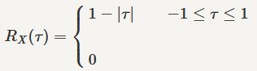
Trouvez la DSP de X(t) et E [X(t)²].

Exercice 3
Soit X (t) un processus aléatoire de moyenne m_{X}(t) et la fonction d'autocorrélation R_{X}(s,t) (X(t) n'est pas nécessairement un processus stationnaire au sens large). Soit Y(t) donné par Y (t) = h (t) ∗ X (t), où h (t) est la réponse impulsionnelle du système. Montrez que :
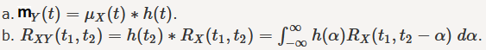
Exercice 4
Soit X (t) un processus aléatoire WSS. En supposant que SX (f) est continu à f1, montrer que SX (f1) ≥0.

Exercice 5
Soit X (t) un bruit gaussien blanc avec S_{X}(f) = N₀/2. Supposons que X(t) est l’entrée dans un SLIT avec :
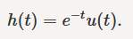
Soit Y (t) la sortie.
- Trouver S_{Y}(f)
- Trouver R_{Y}(τ)
- Trouver E[Y(t)²]

Exercice 6
Soit {X_{n}, n∈Z} un processus aléatoire à temps discret, défini comme
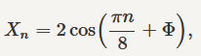
où Φ∼Uniforme (0,2π) .
- Trouvez la fonction moyenne, m_{X}(n).
- Trouvez la fonction de corrélation R_{X}(m,n).
- X_{n} est-il un processus stationnaire du second ordre ?

Exercice 7
Soit {X(t), t∈R} un processus aléatoire en temps continu, défini comme
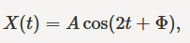
où A∼U (0,1) et Φ∼U (0,2π) sont deux variables aléatoires indépendantes.
- Trouver la fonction moyenne m_{X} (t) .
- Trouvez la fonction de corrélation R_{X}(t₁,t₂) .
- X(t) est-il un processus stationnaire au sens large ?

Exercice 8
Soit {X(t), t∈R} et {Y(t), t∈R} deux processus aléatoires indépendants. Soit Z(t) défini comme :
Z (t) = X (t) × Y (t), pour tout t∈R.
Prouvez les affirmations suivantes:
- m_{Z}(t) = m_{X}(t) × m_{Y} (t) , pour tout t∈R .
- R_{Z}(t1, t2) = R_{X}(t1, t2) × R_{Y}(t1, t2) , pour tout t∈R .
- Si X(t) et Y(t) sont deux processus stationnaires au sens large (WSS), ils sont conjointement WSS.
- Si X(t) et Y(t) sont WSS, alors Z(t) est également WSS.
- Si X(t) et Y(t) sont WSS, alors X(t) et Z(t) sont conjointement WSS.

Exercice 9
Soit X (t) un processus stationnaire au sens large (WSS) avec fonction d'autocorrélation
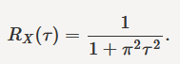
Supposons que X (t) est l’entrée d’un filtre passe-bas dont la réponse en fréquence est :
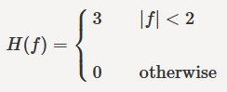
Soit Y (t) être la sortie.
- Trouver S_{X}(f)
- Trouvez S_{XY}(f)
- Trouver S_{Y}(f)
- Trouver E[Y(t)²]

Exercice 10
Soit X (t) un processus stationnaire au sens large (WSS) avec la fonction d'autocorrélation :
RX (τ) = 1 + δ (τ).
Supposons que X(t) est l’entrée d’un système LIT avec une réponse impulsionnelle :
h (t) = e − tu (t).
Soit Y (t) la sortie.
- Trouver S_{X}(f)
- Trouvez S_{XY}(f)
- Trouver R_{XY}(τ)
- Trouver S_{Y}(f)
- Trouver R_{Y}(τ)
- Trouver E[Y(t)²]

Exercice 11
Soit X (t) un processus aléatoire gaussien stationnaire du second ordre ou WSS de moyenne nulle avec
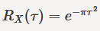
Supposons que X(t) est l’entrée d’un SLIT avec une réponse fréquentielle :
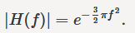
Soit Y (t) la sortie.
- Trouver m_{Y}
- Trouver R_{Y}(τ) et Var(Y(t))
- Trouver E [Y (3) | Y (1) = - 1]
- Trouver Var (Y (3) | Y (1) = - 1)
- Trouver P (Y (3) <0 | Y (1) = - 1)

Exercice 12
Soit X (t) un bruit gaussien blanc avec SX (f) = N₀/2. Supposons que X(t) est l’entrée d’un filtre passe-bande avec réponse en fréquence :
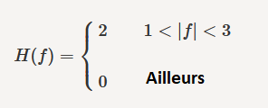
Soit Y (t) la sortie.
- Trouver S_{Y}(f)
- Trouver R_{Y}(τ)
- Trouver E[Y(t)²]

Exercice 13
- On considère un signal aléatoire x(t) défini par x(t) = exp [j(2πft +φ)] où f est une variable aléatoire uniforme sur l’intervalle [f₀-Δf; f₀+Δf] (où f₀ et Δf sont des constantes telles que f₀ >Δf) et φ est une phase constante appartenant à l’intervalle ]0; 2π[.
- Déterminer la moyenne du signal x(t).
- Calculer sa fonction d’autocorrélation, la densité spectrale de puissance et la puissance de x(t).
- Le signal x(t) est-il stationnaire ?
- On considère un filtre (linéaire invariant dans le temps) passe bas de réponse fréquentielle H(f) = rect[f/(2B)]. On applique à l’entrée de ce filtre un signal aléatoire x(t) constitué de la somme d’un signal sinusoïdal aléatoire a(t) = Acos (2πf₀t + φ), où A > 0 et f₀ > 0 sont deux constantes et φ une phase aléatoire uniforme sur l’intervalle ]0; 2π[ et d’un bruit blanc stationnaire b(t) passe bande de densité spectrale de puissance

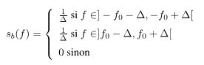
avec Δ∈]0; f₀[ et f₀ < B < f₀ +Δ. On a donc en sortie de ce filtre un signal noté z(t) défini par
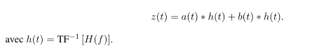
- Déterminer le rapport signal sur bruit à l’entrée du filtre défini par où P_{a} et P_{b} sont les puissances des signaux a(t) et b(t).
- Déterminer les puissances Pz_{a} et Pz_{b} des signaux filtrés
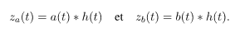
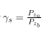
- Montrer que le rapport signal à bruit en sortie du filtre défini par est supérieur à e.

Exercice 14
- On considère un signal x(t) défini par x(t) = Acos(f₀t) avec A > 0 et f₀ > 0 (deux constantes). Quelle est la classe du signal x(t) ? (Est-il aléatoire, déterministe à énergie finie, déterministe à puissance finie périodique ou déterministe à puissance finie non périodique ?). En déduire la fonction d’autocorrélation R_{x}(τ) et la densité spectrale de puissance S_{x}(f) de ce signal. Que représente R_{x}(0) ?
- Soit A une variable aléatoire de loi normale N(m,σ²) (de moyenne m et de variance σ²). Soit φ une variable aléatoire uniforme sur l’intervalle [0; 2π[ indépendante de A. Répondre aux questions de l’exercice précédent avec le signal défini par x(t) = Aexp(jφt)
- On considère un signal aléatoire stationnaire x(t) de moyenne E[x(t)] = m, de fonction d’autocorrélation R_{x}(τ) et de densité spectrale de puissance Sx(f) et on considère le signal y(t) défini par

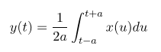
avec a > 0 (une constante). Le signal y(t) est-il obtenu par filtrage linéaire de x(t) ? Si oui, préciser la réponse impulsionnelle et la réponse fréquentielle de ce filtre. On suppose que x(t) est un bruit blanc de densité spectrale de puissance S_{x}(f) = 1. Déterminer la densité spectrale de puissance et la fonction d’autocorrélation du signal y(t).

Exercice 15
Un système “réverbérant” d’entrée x(t) et de sortie y(t) est défini par :
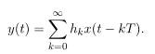

On supposera dans cet exercice que x(t) est un signal aléatoire stationnaire et que h0 = 1, h1 = -a, (avec a∈]0; 1[) et h_{k} = 0; 8∀k ≥2.
1. Montrer que y(t) peut être obtenu par filtrage linéaire de x(t) à l’aide d’un filtre dont on déterminera la réponse impulsionnelle h(t) et la réponse fréquentielle H(f).
2. On peut considérer que y(t) est une superposition d’échos du signal x(t). Afin d’annuler ces échos, on peut filtrer le signal y(t) par un filtre inverse de réponse fréquentielle G(f) = 1/H(f) . Déterminer la réponse impulsionnelle de ce filtre inverse notée g(t) et montrer qu’elle s’écrit :
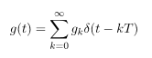
avec des coefficients g_{k} à déterminer.

3. On approche le filtre inverse précédent par un filtre à réponse impulsionnelle finie (K coefficients).
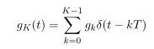
et on note z(t) = y(t)*g_{K}(t) la sortie de l’annulateur d’échos. Déterminer la densité spectrale de puissance de z(t) en fonction de celle de x(t) notée Sx(f) et des paramètres a, K et T.

Exercice 16
Soit X (t) un processus stationnaire du second ordre (WSS) en temps continu avec une moyenne m_{X}=1 et
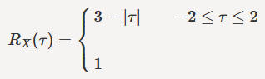
- Trouvez la variance de X(t)
- Rechercher E [(X(1) + X(2) + X(3))²]

Exercice 17
Soit X(t) un processus gaussien avec m_{X}(t) = t, et R_{X}(t1, t2) = 1 + 2×t₁×t₂, pour tout t, t₁, t₂∈R.
Trouvez P (2X(1) + X(2) <3).

Exercice 18
Soit X (t) un processus stationnaire du second ordre (WSS) en temps continu avec une moyenne m_{X}=0 et R_{X}(τ) = δ(τ), où δ(τ) est la fonction delta de Dirac.
Nous définissons le processus aléatoire Y(t) comme :
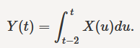
- Trouver m_{Y} (t) = E [Y (t)]
- Trouver R_{XY} (t1, t2)

